CEO 경영 리스크 브리핑
CEO 서명용 경영리스크 브리핑 — 대창단조(주)
대외비 · Confidential
작성일 2026-07-14
본 보고서는 trusted-ceo-agent 진단 파이프라인(불변식 게이트 → 결정론 신호 파생 → 자동 채점)을 통과한 데이터에 기반해 작성되었으며, CEO 경영 판단 보조 자료로서 투자자문·투자권유가 아닙니다.

Executive Snapshot
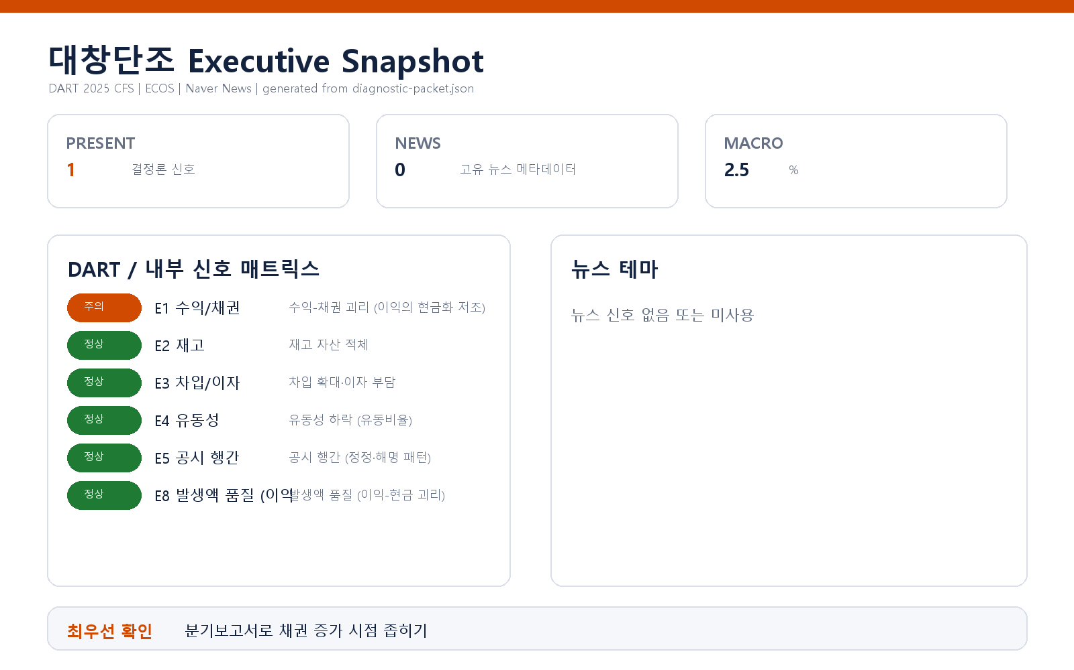

핵심 리스크 한눈에 보기
구분 | 리스크 | 확신도 | 최우선 조치
R1 | 수익-채권 괴리: 이익의 현금화가 매출 성장을 따라가지 못하고 있습니다 (E1) | 가설 | 재무 라인에 채권 연령·거래처별 회수 현황 보고를 요청하고, 상위 채권 거래처의 결제 조건 변경 여부를 확인해 주십시오.
표의 확신도는 본문 각 리스크 절의 확신도 표기를 그대로 요약한 것입니다. 상세 근거 수치와 판별 테스트는 본문을 참조하십시오.
- 수신: 박권일 대표이사
- 대상 기업: 대창단조(주) (종목코드 015230, 사업자등록번호 606-81-30107)
- 분석 기준: 2025 사업연도 연결재무제표(CFS), DART 공시 + 한국은행 거시지표 (최근 공시 관찰 창 90일)
- 거시 환경: 한국은행 기준금리 2.5% (2026-07-12 기준, 관찰 기간 내 변동 없음)
- 탐지 결과: 외부 신호 6종 평가 → 발화 1건 (E1)

리스크 1 — 수익-채권 괴리: 이익의 현금화가 매출 성장을 따라가지 못하고 있습니다 (E1)
결론.
매출은 완만하게 성장했으나 매출채권이 그보다 훨씬 빠르게 불어나, 장부상 이익이 현금으로 회수되는 속도가 임계 수준 아래로 떨어졌습니다. 회수 지연 또는 기말 밀어내기성 매출 가능성을 점검할 시점입니다.
근거 (출처: DART 2025 연결재무제표 파생 계산)
- 매출 성장률 7.5% vs 매출채권 증가율 28.3% — 격차 20.9%p (임계값 15%p 초과)
- 매출채권 잔액 규모: 0→0.1조 원 구간으로 증가
- 영업활동현금흐름/영업이익 비율 0.47 — 하한 기준 0.8 미달
왜 문제인가 (인과 사슬)
매출이 늘어난 폭보다 채권이 훨씬 크게 늘었다는 것은, 새로 인식된 매출의 상당 부분이 아직 현금으로 들어오지 않았다는 뜻입니다. 이 상태가 이어지면 ① 회수가 늦어지는 만큼 운전자본이 잠기고, ② 잠긴 운전자본을 메우기 위해 외부 조달 의존이 커지며, ③ 만약 회수 지연의 원인이 특정 거래처의 신용 악화라면 대손이 이익을 소급해서 갉아먹게 됩니다. 즉 지금의 이익 숫자가 미래 현금을 담보하지 못할 수 있다는 것이 이 신호의 본질입니다.
확신도. 가설 — 재무제표 수치상 괴리는 확인되었으나, 원인(회수 조건 변경·특정 거래처 지연·기말 집중 매출 등)은 아직 판별되지 않았습니다.
판별 테스트 (반증 가능하도록 설계)
1. 분기보고서로 채권 증가가 특정 분기(특히 4분기)에 집중되었는지 시점을 좁혀 주십시오 — 기말 집중이면 밀어내기 가설이 강화되고, 연중 고르게 분포하면 약화됩니다.
2. 대손충당금 설정률 추이를 확인해 주십시오 — 채권이 늘었는데 설정률이 오히려 낮아졌다면 회수 위험이 과소 반영된 것입니다.
3. 주석의 매출채권 연령 분석에서 6개월 초과 구간의 비중 변화를 확인해 주십시오 — 장기 체류 채권이 늘고 있다면 일시적 괴리가 아니라 구조적 회수 문제입니다.
4. 차기 분기 영업현금흐름이 이번에 벌어진 격차를 회수하는지 실측해 주십시오 — 회수되면 일시 괴리로 반증됩니다.
권고 조치.
- 재무 라인에 채권 연령·거래처별 회수 현황 보고를 요청하고, 상위 채권 거래처의 결제 조건 변경 여부를 확인해 주십시오.
- 영업 조직의 기말 매출 인식 관행(선적 기준·검수 기준)을 점검하고, 필요 시 감사인과 수익 인식 시점 협의를 선행해 주십시오.
- 다음 분기까지 "채권 증가율이 매출 증가율 안으로 수렴하는지"를 단일 관찰 지표로 두고 재점검 일정을 잡아 주십시오.

미발화 신호 (참고 — 리스크 아님)
아래 축은 모두 평가되었으나 임계값 미달로 발화하지 않았습니다.
- 재고 자산 적체 (E2): 재고 증가가 매출 성장과 보조를 맞추고 있어 미발화.
- 차입 확대·이자 부담 (E3): 차입 증가 움직임은 있으나 이자 상환 여력이 오히려 개선되는 방향이어서 복합 조건 미충족으로 미발화. 다만 E1 의 운전자본 잠김이 장기화되면 이 축이 후행 발화할 수 있어, 차입금 만기 구조는 함께 봐 두시길 권합니다.
- 유동성 하락 (E4): 유동비율이 안정 대역을 유지하고 있어 미발화.
- 공시 행간 (E5): 관찰 창 내 정정·해명 공시 패턴 없음.
- 발생액 품질 (E8): 발생액 비율이 임계값 미달이며 지속 괴리 조건도 미충족으로 미발화. 단, 이 축은 E1 과 같은 메커니즘(이익-현금 괴리)을 총량 기준으로 보는 신호이므로, E1 판별 테스트 결과에 따라 다음 결산에서 재평가가 필요합니다.

확인 범위와 한계
- 본 브리핑은 DART 공시 재무제표와 한국은행 거시지표에서 결정론적으로 파생된 신호에 기반하며, 내부 회계 데이터(거래처 원장·원가 상세)는 제공되지 않아 상세 축(거래처 집중·원가 왜곡) 진단은 수행되지 않았습니다.
- 뉴스·시장(주가) 축과 비정형 문서 축은 이번 진단 범위에 포함되지 않았습니다.
- 발화한 E1 신호는 재무 수치상 괴리의 존재를 가리킬 뿐, 그 원인이 부정이나 회계 왜곡임을 의미하지 않습니다. 판별 테스트를 통과하기 전까지는 가설로 다루어야 하며, 정상적인 영업 확대(신규 거래처의 긴 결제 조건 등)로 설명될 가능성도 열려 있습니다.
- 연결(CFS) 기준 수치이므로 종속회사 효과가 포함되어 있습니다. 별도 재무제표 기준 재검증 시 결과가 달라질 수 있습니다.

